**Игры с пуговицами**

Пуговицы более крупные. Они также подходят для сортировки (по размеру, форме, цвету). Кроме этого из пуговиц можно выкладывать орнамент, дорожки, линии по заданному рисунку, картинки.

взять на векторе

Очень интересное задание — заполнить пуговицами кружочки на рисунке, подбирая их по цвету.

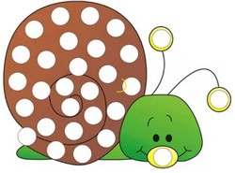

**Игры с веревочками**

Отлично подходят для развития мелкой моторики у детей игры с веревочками и шнурками. Их можно использовать для завязывания и развязывания узелков, плетения косичек или макраме.

Очень полезно задание, связанное с нанизыванием бусинок. Лучше такие «бусинки» сделать самостоятельно, порезав трубочки для коктейля. Можно указывать точное число бусинок, которые нужно нанизать или попросить создать из них красивый узор, чередуя их по цвету.

**Игры с прищепками**

В наборе должны быть прищепки разных цветов. Также для таких игр надо подготовить разные шаблоны. Можно предлагать такие задания:

* приделать ежу иголки;
* добавить лучики солнышку;
* сделать прическу мальчику.

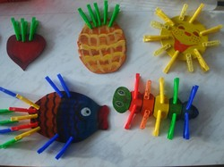

Игры с прищепками очень популярны на занятиях по математике и обучению чтению, так что можно объединить такие виды упражнений и попросить детей с помощью прищепок:

* посчитать примеры;
* прикрепить на шаблон цифры соответствующее количество прищепок;
* указать нужную букву.

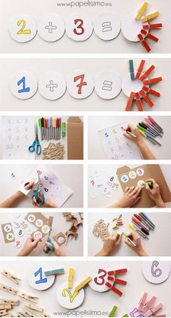

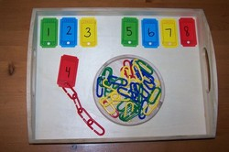

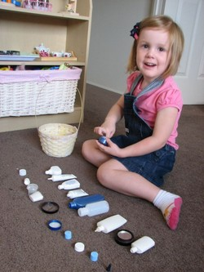

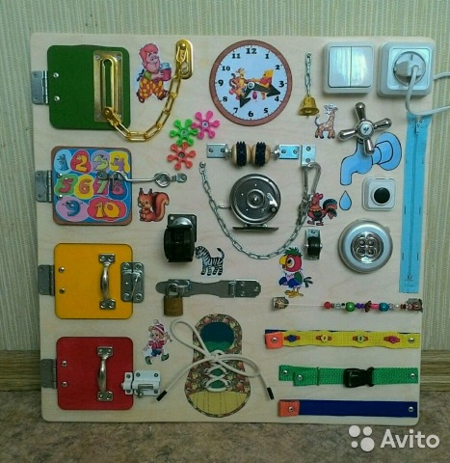

Упражнения с бумагой:

1)        мять — развитие силы рук (после этого получится «шарик», который можно бросать в корзину с расстояния),

2)        рвать (развитие соотносящих движений) — захватываем пальцами обеих рук лист и тянем в разные стороны.

3)        делать аппликации из бумажных шариков (смять бумагу, нарвать ее на полоски, затем полоски нарвать на квадраты, скатать каждый квадратик на ладошке в шарик, шариками выкладывается силуэт — например, кошка, барашек, тучка)

В настоящее время все большее внимание привлекают нетрадиционные формы и средства работы с детьми. Су- джок терапия — одна из них,(«Су»-по-корейски — кисть, «джок» — стопа).Для воздействия используются только те точки, которые находятся на кистях рук и стопах. Су-джок терапия может быть направлена на воздействие на зоны коры головного мозга с целью профилактики и коррекции речевых нарушений. Используют су — джок и для укрепления мелких мышц руки. Эта процедура значительно улучшает мелкую моторику рук. Применяются Су — Джок — массажеры в виде массажных шариков, в комплекте с массажными металлическими колечками. Шариком можно стимулировать зоны на ладонях, а массажные кольца надеваются на пальчики. С помощью шаров — «ежиков» с колечками детям нравится массировать пальцы и ладошки, что оказывает благотворное влияние на весь организм, а также на развитие мелкой моторики пальцев рук, тем самым, способствуя развитию речи.  
  
